Форма отчёта

о проведении мероприятий, посвященных празднованию Дня Конституции Российской Федерации

в МКОУ «Эдигейская СОШ»

|  |  |  |  |  |
| --- | --- | --- | --- | --- |
| Наименование мероприятия | Общее количество обучающихся | Приняли участие  в мероприятии | Гости, принявших участие в проведении мероприятия  (ФИО, должность) | Распорядительный  Документ по мероприятию |
| Классный час «Учусь быть гражданином!» | 9 | 9 | Акимова Е.Д. -директор школы | [Приказ № 1038-01/18 от 26 ноября 2018г.](http://www.dagminobr.ru/documenty/prikazi_minobrnauki_rd/prikaz_10380118_ot_26_noyabrya_2018g) |
| Классный час «Конституция – основной закон государства» | 10 | 10 | Зам.по ВР –Юзманбетова Г.М. | Приказ № 1038-01/18 от 26 ноября 2018г |
| Урок истории «Конституция Российской Федерации – основной закон нашей страны». | 16 | 10 | Зам.по УВР – Елгишиева К.Х. | Приказ № 1038-01/18 от 26 ноября 2018г |
| Классный час «Конституция РФ». | 11 | 6 | Зам.по ВР – Юзманбетова Г.М. | Приказ № 1038-01/18 от 26 ноября 2018г |
| Акция «Я выбираю спорт» | 16 | 16 | Учитель ОБЖ - Махмудов К.Д. | Приказ № 1038-01/18 от 26 ноября 2018г |

# 

# ИНФОРМАЦИЯ

**о мероприятиях, посвященных Дню Конституции**

**МКОУ «Эдигейская СОШ»**

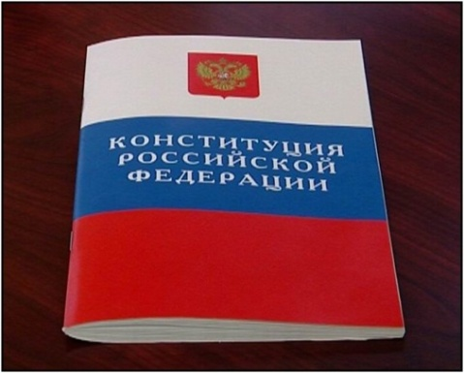

В декабре 2018 г. исполняется 25 лет Конституции Российской Федерации. Конституция Российской Федерации является Основным Законом государства, который определяет его общественное и государственное устройство.   
В рамках празднования Дня Конституции в школе проходили классные часы по темам «Мы – граждане великой России», «Моя Родина – Россия», «Конституция РФ» среди обучающихся 1-10 классов. Целью мероприятий было способствовать личностному становлению школьника – патриота; стимулировать интерес к изучению своих прав и обязанностей; воспитывать уважительное отношение к законам своей страны и символике государства, сформировать понятия «закон, порядок, право».

Во 2  классе Темирова К.К. провела классный час «Учусь быть гражданином!» Школьники познакомились с символами государства. Важным результатом урока явилось понимание того, что надо расти достойными гражданами своих предков, которые совершили немало трудовых, военных и иных подвигов во славу Отечества.

В 4 классе Канлыбаева М.А провела беседу «Конституция – основной закон государства» с демонстрацией презентации; о Конституции; о законах и о правах граждан. Дети рассказывали подробно о символах государства. Все вместе исполнили под фонограмму гимн России.

В 8-10 классах учитель истории Акимова Е.Д. провела урок «Конституция Российской Федерации – основной закон нашей страны». Учитель истории рассказала о дне, когда была принята Конституция – 12.12.1993г. Конституция - основной Закон страны утверждает свободу и справедливость, человеческое достоинство и благополучие, защиту семьи и Отечества, единство многонационального народа России не только как общепризнанные ценности, но и как юридические понятия. Права и свободы человека провозглашаются высшей ценностью. Признание, соблюдение и защита прав и свобод человека и гражданина – важнейшая обязанность государства.  Конституция Российской Федерации закрепляет основы конституционного строя, политические и юридические особенности устройства нашего государства.

 В 9-10 классе классный руководитель Болатова З.А. провела классный час «Конституция РФ». В ходе урока обучающиеся познакомились с историей возникновения праздника, подвигами наших предков во имя независимости Родины.

Подвели итог о том, что ребята многое узнали о Конституции России, о правах и обязанностях граждан. Что нужно обдумывать свои слова и контролировать свои поступки, ценить чужой труд, уважать себя и окружающих людей, по достоинству оценить ту страну, где родились и живут.

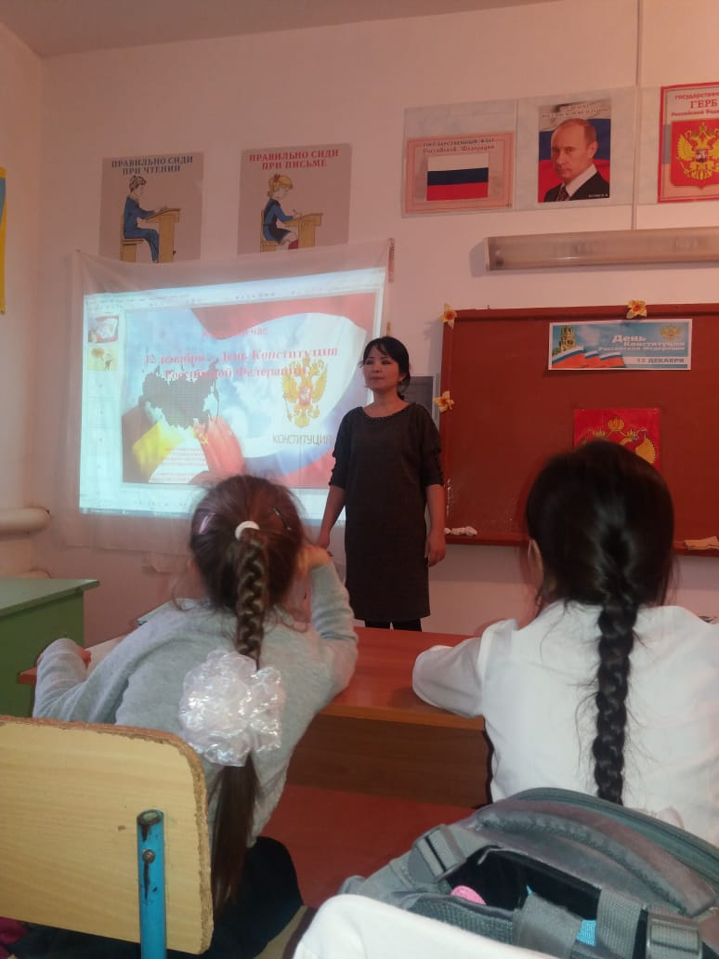 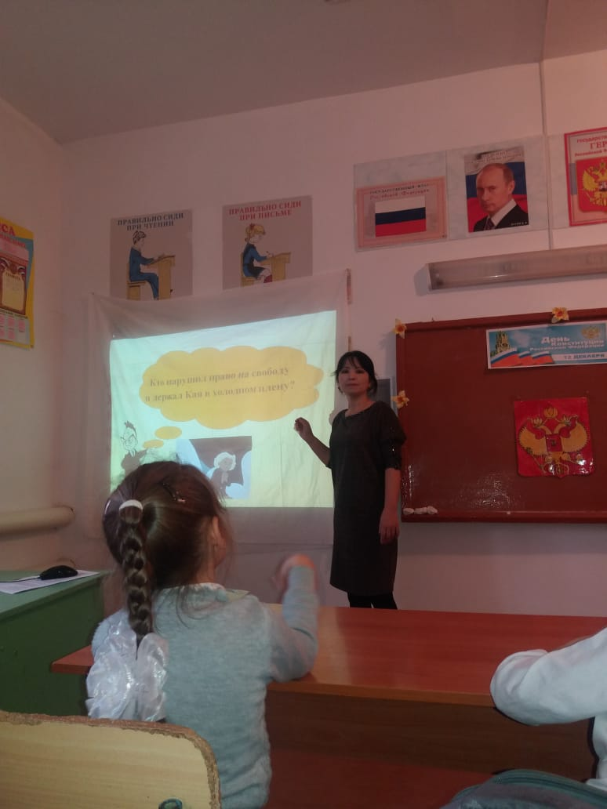

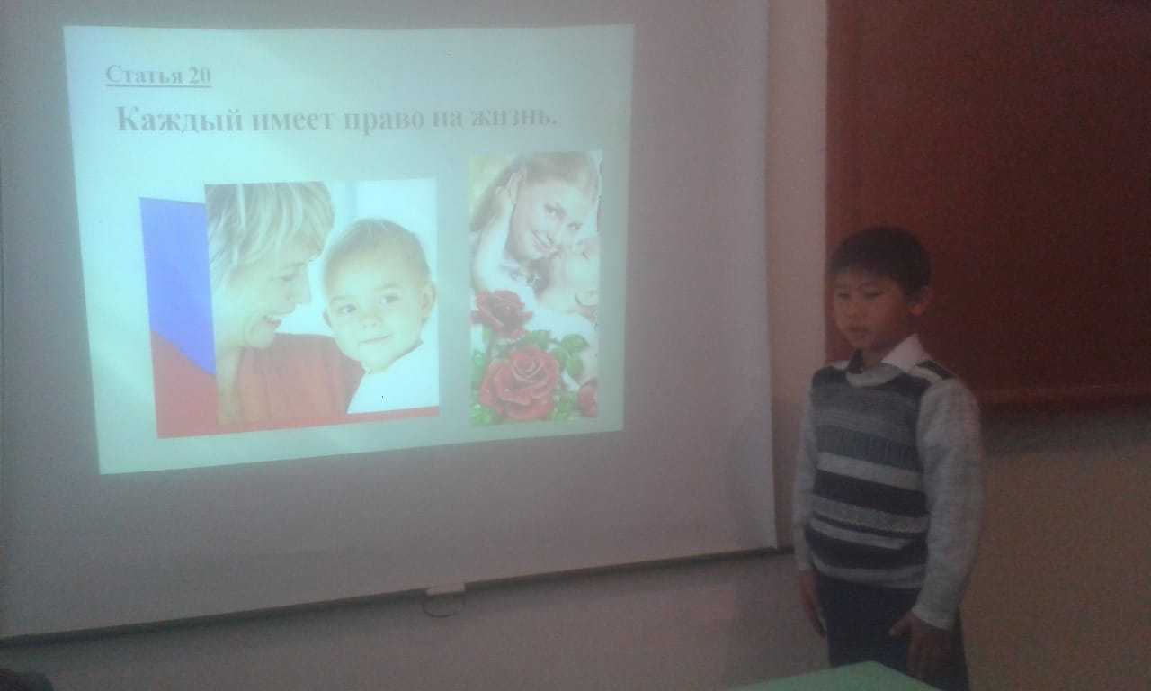 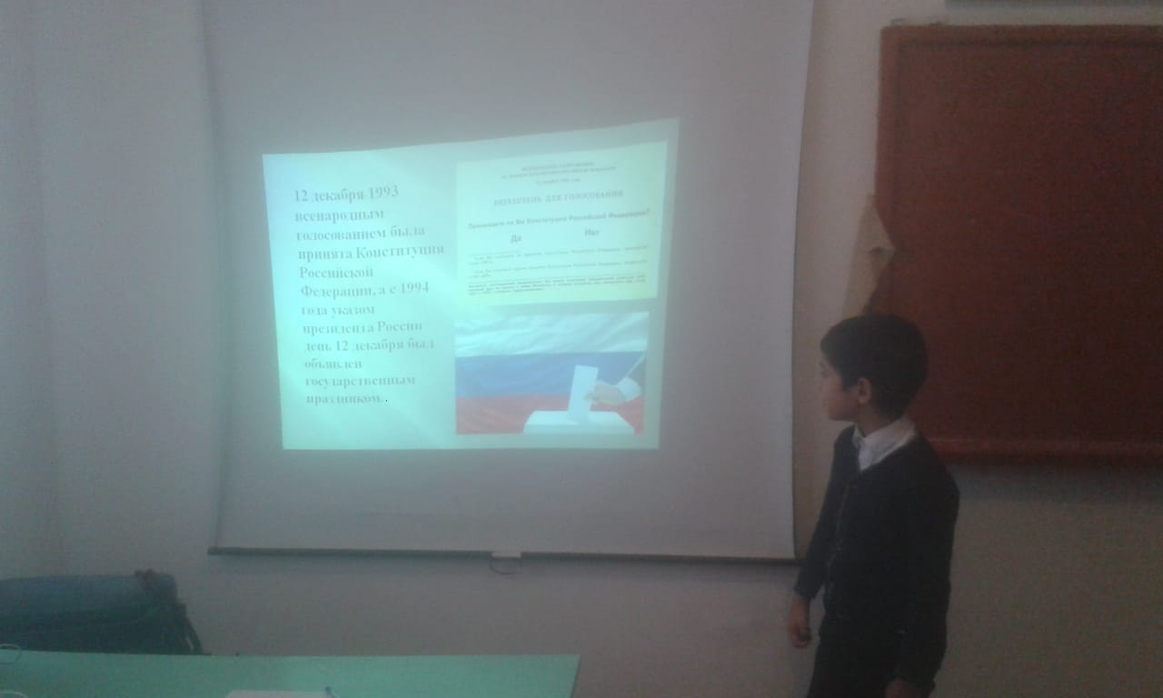

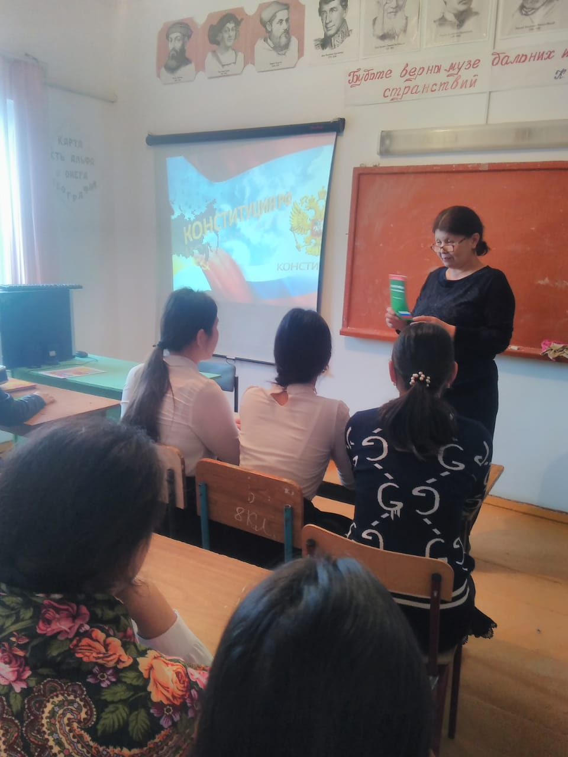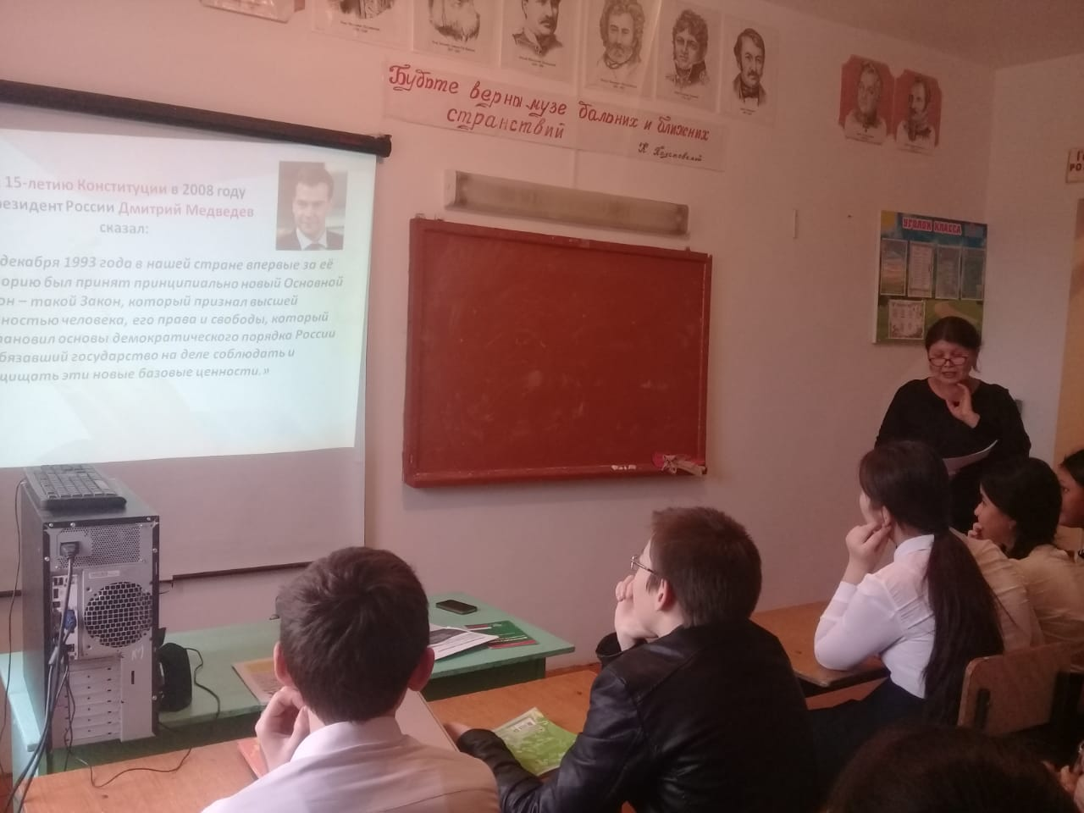

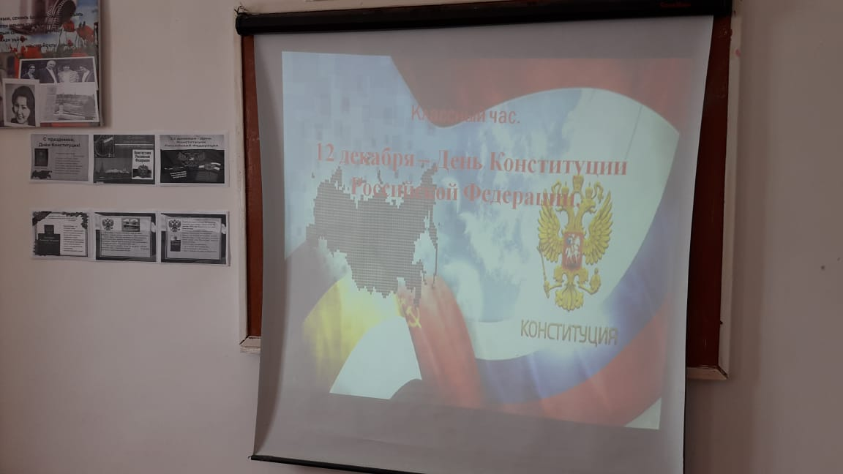 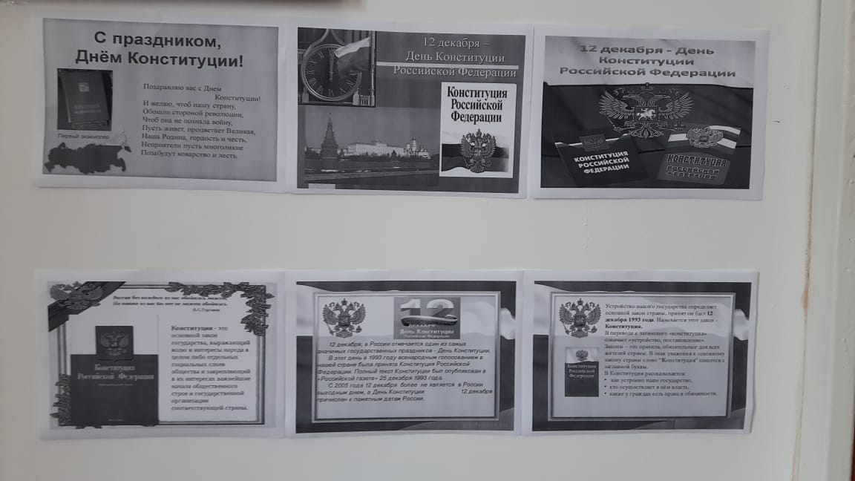

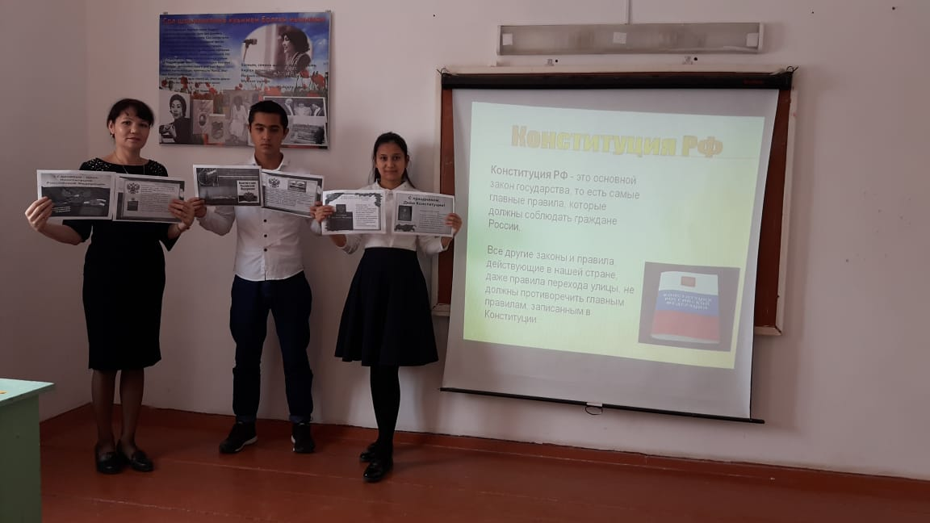

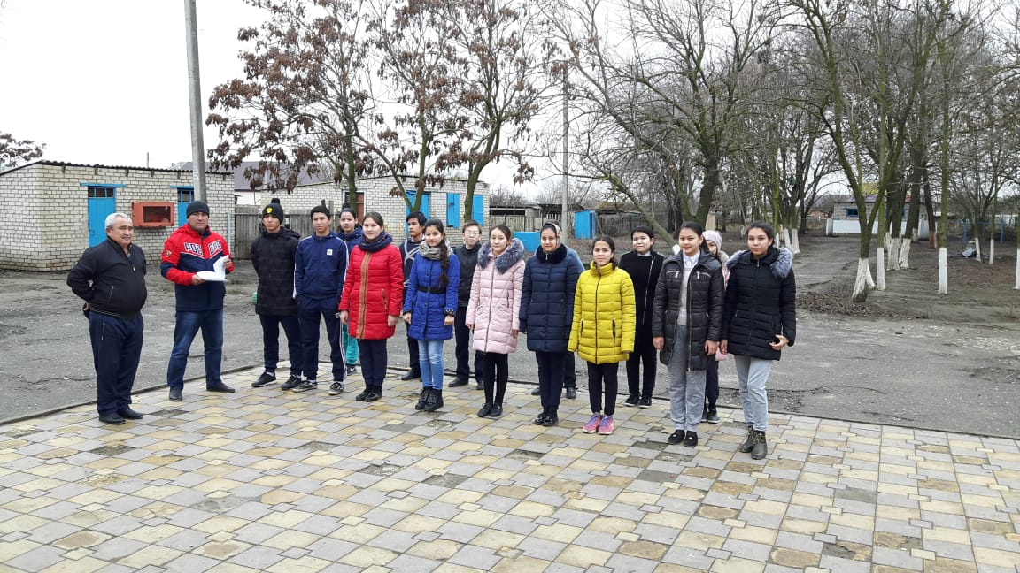 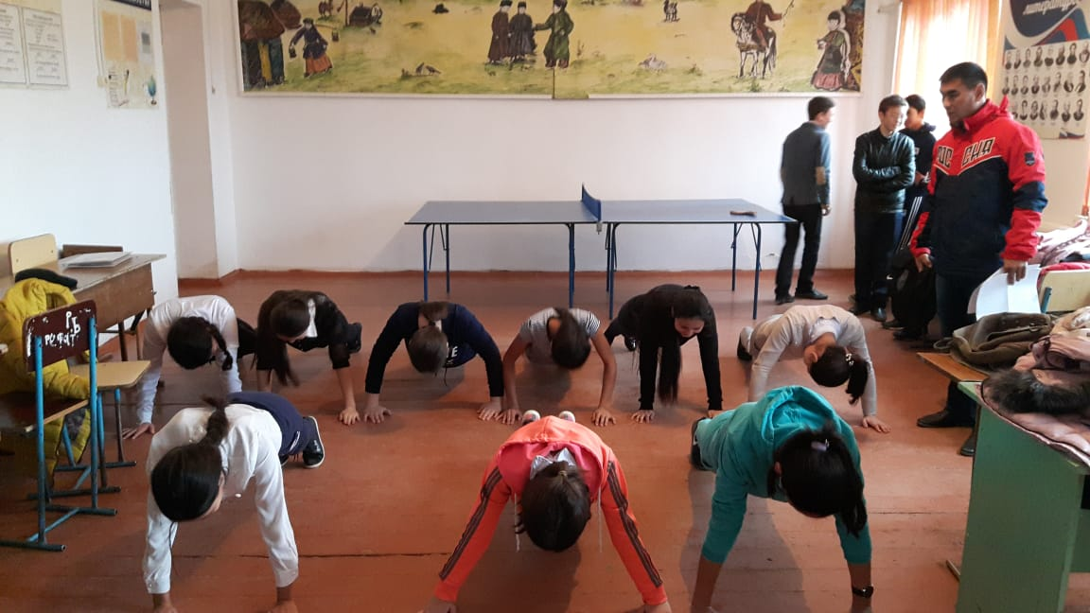

**Заместитель директора по ВР Юзманбетова Г.**